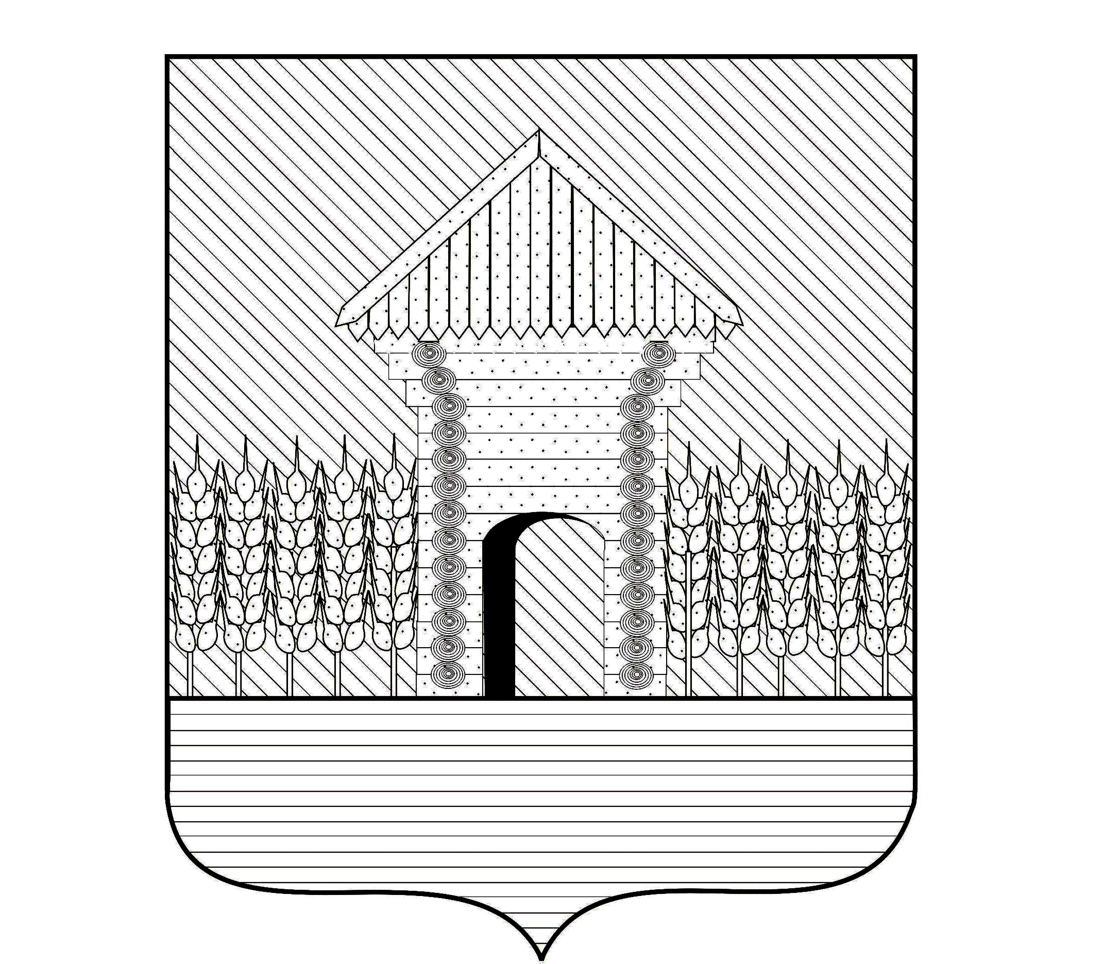

Глава МОШКОВСКОГО РАЙОНА
НОВОСИБИРСКОЙ ОБЛАСТИ

РАСПОРЯЖЕНИЕ

от 19.12.2008 № 536 - р

О проведении антикоррупционной экспертизы нормативных правовых актов
и их проектов в администрации Мошковского района

В целях реализации Концепции административной реформы в Российской Федерации в 2006 – 2010 годах, одобренной распоряжением Правительства Российской Федерации от 25.10.2005 № 1789-Р, национального плана противодействия коррупции, утвержденного Президентом Российской Федерации от 31.07.2008 № Пр – 1568, в соответствии с планом противодействия коррупции, утвержденным распоряжением Главы Мошковского района от 11.11.2008 № 469-р:
1. Установить, что проведение антикоррупционной экспертизы нормативных правовых актов и их проектов в администрации Мошковского района возлагается на отдел труда и правовой работы управления экономического развития и труда администрации Мошковского района.
2. Утвердить прилагаемое Положение о проведении антикоррупционной экспертизы нормативных правовых актов и их проектов в администрации Мошковского района.
3. Контроль за исполнением распоряжения оставляю за собой.

С.А. Лысенко

УТВЕРЖДЕНО
распоряжением Главы района
от 19.12.2008 № 536-р

ПОЛОЖЕНИЕ
о порядке проведения антикоррупционной экспертизы нормативных
правовых актов и их проектов в администрации Мошковского района

1. Общие положения

1. Настоящее Положение устанавливает порядок представления и проведения антикоррупционной экспертизы нормативных правовых актов и их проектов в администрации Мошковского района, порядок и срок подготовки экспертных заключений.
2. Настоящее положение разработано в соответствии с Конвенцией Организации Объединённых Наций против коррупции от 31.10.2003, ратифицированной Федеральным законом от 08.03.2006 №40-ФЗ «О ратификации Конвенции Организации Объединённых Наций против коррупции», Концепцией административной реформы в Российской Федерации в 2006-2010 годах, одобренной распоряжением Правительства Российской Федерации от 25.10.2005 №1789-Р, Национальным планом противодействия коррупции, утверждённым Президентом Российской Федерации от 31.07.2008 №Пр-1568.
3. Под антикоррупционной экспертизой нормативных правовых актов и их проектов в администрации Мошковского района (далее – антикоррупционная экспертиза) для целей настоящего положения понимается деятельность, направленная на выявление в нормативных правовых актах или их проектах отдельных нормативных предписаний или их совокупности, которые самостоятельно или во взаимосвязи с иными нормативными положениями либо управленческими действиями могут способствовать проявлениям коррупции при их применении.
4. Антикоррупционная экспертиза действующих нормативных правовых актов Мошковского района (далее – нормативные правовые акты) проводится по поручению Главы Мошковского района.
5. Антикоррупционной экспертизе подлежат проекты решений, вносимые в Совет депутатов Мошковского района, проекты постановлений Главы Мошковского района, затрагивающие права, свободы и обязанности граждан и организаций, регулирующие вопросы предпринимательства, земельных отношений, собственности, муниципального заказа, оказания муниципальных услуг и выполнения отдельных государственных функций.
6. Антикоррупционная экспертиза проектов иных нормативных правовых актов проводится по поручению Главы Мошковского района.

2. Порядок и сроки проведения антикоррупционной экспертизы
нормативных правовых актов и их проектов

7. Антикоррупционная экспертиза нормативных правовых актов осуществляется после получения соответствующего поручения Главы Мошковского района.
8. Антикоррупционная экспертиза проектов нормативных правовых актов проводится после прохождения ими правовой экспертизы.
9. При проведении антикоррупционной экспертизы нормативные правовые акты и их проекты анализируются на предмет наличия или отсутствия в них коррупционных факторов, указанных в Методических рекомендациях по анализу коррупциогенности нормативных правовых актов и их проектов.
10. Не проводится антикоррупционная экспертиза отменённых или признанных утратившими силу нормативных правовых актов.
11. Срок проведения антикоррупционной экспертизы:
нормативных правовых актов – 10 дней со дня получения поручения Главы Мошковского района;
проектов нормативных правовых актов – 5 дней со дня поступления в отдел труда и правовой работы.
12. По результатам антикоррупционной экспертизы составляется письменное экспертное заключение.
13. В экспертном заключении отражаются следующие сведения:
наименование лица, проводившего антикоррупционную экспертизу;
дата и регистрационный номер экспертного заключения;
реквизиты нормативных правовых актов или их проектов (наименование вида документа, дата, регистрационный номер и заголовок);
перечень выявленных коррупционных факторов с указанием их признаков и соответствующих статей (пунктов, подпунктов) нормативных правовых актов, их проектов, в которых эти факторы выявлены, либо информация об отсутствии коррупционных факторов;
предложения по устранению коррупционных факторов.
14. Экспертное заключение подписывается лицом, проводившим экспертизу.
15. Экспертное заключение в течение 2 дней направляется:
на нормативные правовые акты – Главе Мошковского района;
на проекты нормативных правовых актов – руководителю структурного подразделения, подготовившего проект.
16. Проекты нормативных правовых актов, содержащие коррупционные факторы, подлежат доработке и повторной антикоррупционной экспертизе.
17. Повторная антикоррупционная экспертиза нормативных правовых актов и их проектов проводится в порядке, установленном настоящим Положением.
18. При отсутствии замечаний по проектам нормативных правовых актов начальник отдела труда и правовой работы визирует проект.
19. Проекты нормативных правовых актов, не прошедшие антикоррупционную экспертизу в соответствии с настоящим Положением, не передаются на подпись Главе Мошковского района.
________________________

